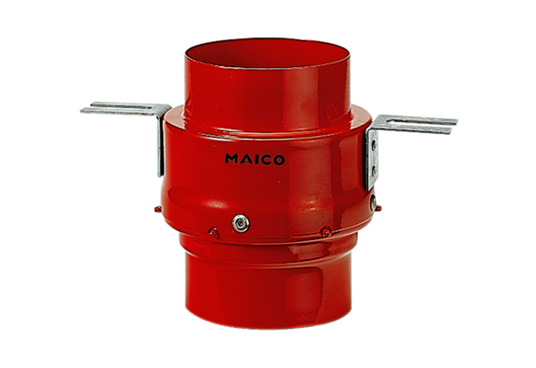Tűzvédelmi födémelzáró TS 18 DN 100Csomagolási egység: 1 darabVálaszték: B
Termékszám: 0151.0320Gyártó: MAICO

